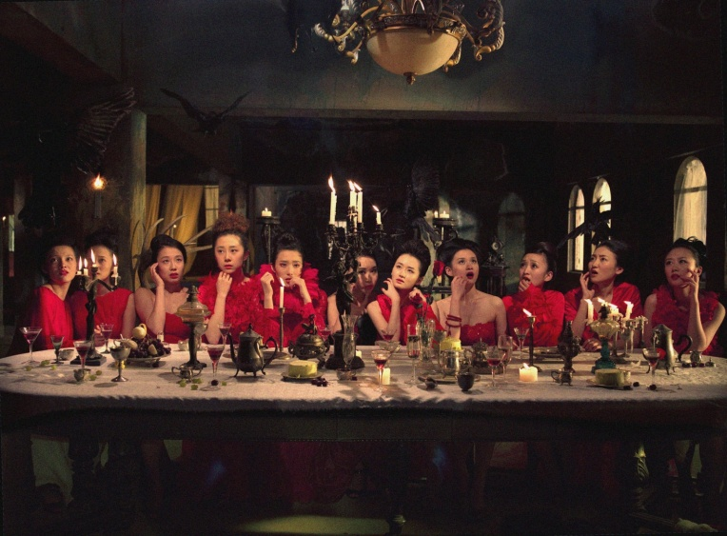

ISTITUTO CONFUCIO di Napoli - ACCADEMIA DI BELLE ARTI DI NAPOLI
presentano

GERMOGLI
a cura di Rosario Scarpato e Chen Zhuo
Dal 15 febbraio all’8 marzo 2019
Inaugurazione venerdì 15 febbraio ore 17.00
Aula Magna dell’Accademia di Belle Arti

Nell’ambito del variegato programma annuale di attivita’ culturali, l’Istituto Confucio di Napoli, in collaborazione con l’Accademia di Belle Arti, e’ lieto di annunciare l’inaugurazione di GERMOGLI, una mostra di video e film sperimentali di giovanissimi artisti cinesi, che si terrà presso la prestigiosa sede dell’Accademia, dal 15 febbraio all’8 marzo 2019 e che sarà inaugurata venerdì 15 febbraio alle ore 17.00.

La proiezione dei film in Aula Magna sarà visibile dalie ore 15 alle ore 17.30 dal lunedì al giovedì

In cinese il titolo della mostra prende spunto da una poesia di Du Fu (712-770), poeta della Dinastia Tang, Happy rain on a Spring night. La pioggia conosce la stagione adatta per irrorare la natura: in primavera infatti i germogli ne hanno bisogno per spuntare fuori alla luce e crescere indisturbati.
Dei trenta artisti invitati, sette giovani promesse sono state selezionate con lavori che, sotto forma di short stories, web-pc related experimental gameplay, disegni animati, docu-fiction e film sperimentali, contengono un approccio realistico nei confronti della propria storia nazionale, del mondo esterno, dei propri sogni.

Svuotando il proprio corpo e creando il vuoto al suo interno, il bambu’ cresce alto e dritto e per tale motivo e’ stato sempre apprezzato quale esempio di rettitudine e vuotezza. La sua collocazione nella mente degli asiatici del far east va ben oltre la nostra immaginazione: in special modo, tra le piante sempreverdi la Cina, la Corea e il Giappone lo ponevano in alto nella scala dei loro valori sorpassando perfino il pino e -per nobilta’ di animo- gli concedevano la prima posizione. Gli intellettuali ritenevano che il profumo di questa pianta coriacea e lussureggiante esprimesse un mondo di puro ideale e sognavano di entrare in un ambiente spirituale vergine quando si addentravano in una foresta di bambu’.

Nati alla fine degli anni ’80 e per lo piu’ provenienti dalla Central Academy of Fine Arts di Pechino, gli artisti presenti, rappresentano la punta di diamante della Cina attuale avendo vissuto e sperimentato i profondi cambiamenti della societa’ cinese degli ultimi 30 anni. Identita’ sociale, valore della conoscenza, modi di comportamento sono tutti aspetti nuovamente riconfigurati nel corso delle tre decadi in questione. Alcuni si rifanno al temperamento dei poeti della tradizione classica mentre il ritmo senza posa di altri li fa somigliare piu’ a cantanti rock. Preservando la loro esperienza di sopravvivenza il loro gruppo risulta indivisibile, tant’e’ che non rientrano in categorie create o prestabilite da altri. E’ la consapevolezza della loro personale esistenza e costituisce appunto la ^freschezza^ della Cina contemporanea.

Vivono e producono arte sia in Cina che all’estero con un linguaggio visivo dalle ricche e brillanti sfaccettature: alcuni sono coccolati da gallerie d’arte, altri preferiscono essere indipendenti ma tutti invitano i visitatori a condividere emozioni del presente e future aspettative: una generazione coriacea, la foresta di bambu’ di domani.

Nel video My love lives far East beyond the mountains, da una poesia profondamente malinconica di un poeta della Dinastia Han (Zhang Heng, d.C. 78-139) Chang Yuchen (residente newyorkese) annoda un confronto tra il gemito del cuculo che nella letteratura cinese antica rappresentava il simbolo della tristezza con il rumore meccanico dei treni ad alta velocita’, molto piu’ toccante ed intimo. I disegni a mano derivano dalla poesia di Zhang Heng: man mano cominciano a riflettere le mie piu’ recondite emozioni e memorie: preferisco mantenere dello spazio tra testo, video, disegni e musica per viaggiare e vivere.

L’altra opera della stessa artista, A Song of West islet e’ il titolo di un poema composto durante la Dinastia del Nord e del Sud. La lettura ritmica e musicale contrasta con l’oscurita’ del testo: dove si trova la West Islet? Qui o lontana? Chi canta la canzone, colei che brama per il suo amato oppure un lui che descrive un’amante remota o ancora un narratore fuori campo, giusto come l’artista?

Il primo lungometraggio di Chen Zhou (2017), Life Imitation, esamina non solo i confini tra documentario e film a soggetto ma anche i limiti tra il gioco virtuale e la vita reale affrontando problematiche quali il genere, la socialita', la tradizione e i social media, oltre a rapporti virtuali e di isolamento che assieme al cambiamento tecnologico restano molto attraenti per i giovani cinesi.

Del regista e videoartista Chen Zhuo la serie Chinese Carnival esplora le relazioni tra noi stessi e la societa’cinese contemporanea. Cresciuti in tempi dove i miracoli avvenivano giorno per giorno, dove feste di carnevale e ambienti di divertimento si trovano dappertutto, dove il fulmineo sviluppo economico e la drammatica evoluzione della struttura sociale ha cambiato le citta’ in parchi a tema si avverte una certa leggerezza dei millennials nei confronti della loro esistenza.
I sei video dell’artista donna Ma Qiusha permettono di avere un’idea della sua pratica artistica. Mars ci raffigura la misteriosa superficie di un corpo celeste che trascende da ogni esperienza individuale: riprese aeree riprendono un’ambientazione fatta di dune di sabbia rossa che rollano senza fine nell’infinito. Lo spettatore viene invitato nel mezzo del deserto ad ascoltare il verso dell’universo.
Un luogo coperto di ghiaccio, una goccia di sangue diventa la chiave di tutto. Dal ghiaccio emerge una natura incontaminata (scena girata in una scatola di alluminio di 49 x 30 x 7 cm): anziche’ aspettarci ‘la bella addormentata’, per contrasto, cogliamo il tono freddo della coperta di plastica trasparente, il corpo di una ragazza singhiozzante, pallido, con dita contorte: Sleeping beauty!
Altri video presenti in mostra: Rainbow (Una singola lunga video frequenza in alta risoluzione ad imitare una scena surreale: tre giovani pattinatrici si tengono per mano, si girano, schiacciano pomodori vermigli con le lame delle loro scarpe affilate; lentamente il succo fluisce e sporca dei contenitori di vetro); Star (Le Stelle non sono altro che il flash di insetti fulminati da un acchiappamosche elettronico posizionato all’aperto); Embrace (Giovanissime promesse della nazionale di tuffi cinese volteggiano in aria scivolando poi giu’ come stelle cadenti -a riprese rallentate- scomparendo dallo schermo come un rito di saluto ad un mondo sconosciuto); Must be beauty (Comodamente distesa e circondata da contenitori e flaconcini di cura e cosmesi, la perfomer (l’artista stessa) ne beve i liquidi e i prodotti fino a svuotarli tutti).
Framed di Shen Chaofang si rifa’ ad un dipinto della Dinastia Tang con scene di vita di corte attualizzandone tuttavia il linguaggio visivo con sentimenti e pulsioni contemporanee.

Spaziando tra arti grafiche, pittura, video ed installazioni, Tao Hui utilizza procedure tecnologiche ed elementi delle arti tradizionali e popolari cinesi per porre domande relative a globalizzazione e relazioni virtuali. In Dusk Of Teheran ripropone una confessione di Anita Sui, star deceduta di Hong Kong, sull’amore e il matrimonio ma facendo recitare il medesimo monologo ad una ragazza iraniana che lavora in teatro, deliberatamente scelta in contrasto con la condizione delle donne della citta’ dei profumi che possono liberamente perseguire amori, sogni e stili di vita personali. In Joint images, dieci spezzoni televisivi (notizie, sceneggiati, intrattenimento e programmi reality) vengono trasmessi di continuo e a caso su uno schermo alle spalle degli attori in nuovi set sincronizzando dialoghi e movenze al fine di produrre un senso di dislocazione tra vero e falso, tra realta’ e virtuale.

Un viaggio di anni addietro sul fiume Yangtze alla ricerca di tracce della civilta’ cinese. Con il video Wading across the river Zhang Wenchao usa Google Earth e sue riprese video per ricostruire storia, etnicita’ e identita’ culturale tramite la sua imaginazione: vecchi miti sono stati sommersi da attuali miracoli. Swift Scenery, invece, ci ^racconta^ la vita frenetica dell’individuo delle citta’ moderne il cui sistema impedisce il passaggio della memoria: l’esistenza viene divisa in ‘nodi’ e ‘percorsi’. L’artista riporta i luoghi che ha attraversato su una mappa in continua mutazione utilizzando dati, grafici e traiettorie bizzarre, ghirigori e disegnini quasi infantili.

